Спецкурс «Microsoft Excel у профільному навчанні»

Вправа 4.4. Створення гри «Морський бій»
Створіть заготовку для гри «Морський бій» (рис. 1). Ігрове поле, стовпці і рядки якого пронумеровані числами від 1 до 10, має бути розташоване праворуч. Користувач вводить координати пострілів у суміжні клітинки стовпців А і В, наприклад А3:В3, А4:В4 і т. д. Після введення чергової пари координат на відповідній клітинці ігрового поля має відображатися позначка пострілу. Щоб досягти поставленої мети, створіть точкову діаграму, на якій кожна точка відповідатиме пострілу, і відформатуйте її належним чином.
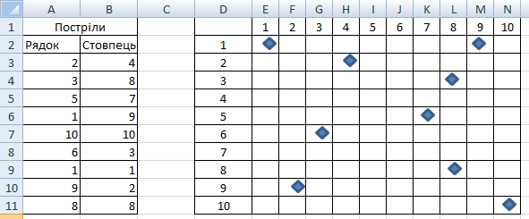
Рис. 1. Аркуш гри «Морський бій»
Зазначимо, що на діаграмі підписи поділок можуть відображатися лише навпроти ліній сітки, а нам потрібно, щоб координати розташовувалися навпроти центральних точок клітинок. Тому координати введіть у клітинках аркуша, а підписи поділок на діаграмі видаліть.
1. Створіть таблицю пострілів та введіть координати клітинок ігрового поля (див. рис. 1).
а) Введіть у клітинки А1:В2 шапку таблиці пострілів.
б) Встановіть межу для діапазону А2:В50.
в) Створіть у діапазонах D1:M1 і С2:С11 прогресії числових значень від 1 до 10.
г) Поле гри виглядатиме краще, якщо ви скасуєте відображення сітки клітинок на аркуші. Для цього виконайте команду Вигляд, у групі команд Показати чи приховати зніміть прапорець сітка.
2. Створіть точкову діаграму.
а) Виділіть діапазон вихідних даних А2:В50, виберіть тип діаграми — Точкова, а також запропонований за умовчанням вид діаграми.
в) Скасуйте відображення назви діаграми та легенди, а також задайте відображення горизонтальних та вертикальних ліній сітки. Для цього на вкладці Назва видаліть текст назви, на вкладці Легенда зніміть відповідний прапорець, а на вкладці Сітка встановіть прапорці основні лінії в областях Вісь X та Вісь Y.
- Щоб діаграма не перекривала номерів клітинок ігрового поля, область діаграми слід зробити прозорою, а її межу — невидимою. Для цього у контекстному меню області діаграми і у вікні Формат області діаграми встановіть перемикач Рамка (межі) в положення невидима, а перемикач Заливка — у положення прозора. Клацніть ОК.
- Область побудови також слід зробити прозорою. Для цього у контекстному меню області побудови й у вікні Формат області побудови встановіть перемикач Заливка в положення прозора. Клацніть ОК.
- Відформатуйте осі діаграми.
а) У контекстному меню осі X, відкрити вікно Формат осі.
б) Щоб позначки пострілів розташовувалися посередині клітинок, утворених лініями сітки, ці лінії мають проходити через значення 0,5; 1,5; 2,5 тощо. Тому на вкладці Шкала діалогового вікна Формат осі ви маєте ввести такі значення у відповідні поля: мінімальне значення — 0,5; максимальне значення — 10,5; ціна основних поділок — 1; Вісь Y перетинає у значенні — 0,5.
в) Скасуйте відображення поділок та підписів до поділок. Для цього встановіть перемикачі Основні, Проміжні та Підписи поділок у положення немає. Клацніть кнопку ОК.
г) У вікні Формат осі Y задайте для неї ті самі параметри, що й для осі X. Крім того, встановіть прапорець зворотний порядок значень, оскільки найменше значення на осі Y має розташовуватися згори.
- Захопіть діаграму за вільне місце справа або внизу від області побудови і перетягніть її так, щоб лівий верхній кут цієї області розміщувався під координатами (1;1)
- Зменште область побудови, припасувавши її розміри до позначок координат рядків і стовпців.
- При потребі збільште розмір маркера, що позначає точку на діаграмі. Для цього у вікні Формат ряду даних збільште значення лічильника розмір.
- Перевірте, як відображаються постріли, вводячи пари значень у клітинки стовпців А і В. Збережіть документ

